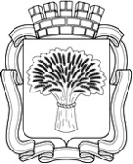

Российская Федерация
Администрация города Канска
Красноярского края
ПОСТАНОВЛЕНИЕ

08.08 |  | 2024 г. | № | 1235

Об утверждении схемы расположения земельного участка на кадастровом плане территории под многоквартирным домом, на котором расположены многоквартирный дом и иные входящие в состав такого дома объекты недвижимого имущества

На основании заявления гр. Добрыниной Любови Ивановны, заключения от 05.08.2024 о результатах публичных слушаний по рассмотрению схемы расположения земельного участка на кадастровом плане территории под многоквартирным домом, на котором расположены многоквартирный дом и иные входящие в состав такого дома объекты недвижимого имущества по адресу: Красноярский край, г. Канск, ул. Новаторов, д. 8 города Канска, ПОСТАНОВЛЯЮ:
1.Утвердить схему расположения земельного участка на кадастровом плане территории под многоквартирным домом, на котором расположены многоквартирный дом и иные входящие в состав такого дома объекты недвижимого имущества по адресу: Российская Федерация, Красноярский край, г. Канск, ул. Новаторов, з/у 8 (далее – Схема) согласно приложению к настоящему постановлению.
Участок, площадью 1241 кв.м., находится в территориальной зоне «Ж2» (зона застройки малоэтажными жилыми домами).
Участок относится к категории земель «земли населенных пунктов».
2. Установить вид разрешенного использования земельного участка расположенного по адресу: Российская Федерация, Красноярский край, г. Канск, ул. Новаторов, д. 8 – «малоэтажная многоквартирная жилая застройка».
3. Управлению градостроительства администрации г. Канска в течение 7 рабочих дней с даты утверждения Схемы обеспечить ее размещение на официальном сайте администрации города Канска в сети Интернет.
4. Главному специалисту по информатизации администрации города Канска (Елкина Г.В.) в течение 7 рабочих дней с даты утверждении Схемы:
- разместить настоящее постановление на официальном сайте администрации города Канска «www.kansk-adm.ru» в сети Интернет;
- опубликовать настоящее постановление и Схему в периодическом печатном издании «Канский вестник».
5.Контроль за исполнением настоящего постановления возложить на Управление градостроительства администрации г. Канска.

6.Постановление вступает в силу со дня официального опубликования.

Глава города Канска О.В. Витман

Приложение 1
к постановлению администрации г. Канска
№___1235____от «__08__»__08__2024

СХЕМА
расположения земельного участка или земельных участков на кадастровом плане территории
Условный номер земельного участка :ЗУ1
Площадь земельного участка 1241кв.м.
Обозначение характерных точек границ | координаты, м
Обозначение характерных точек границ | x | y
1 | 730519.20 | 93782.63
2 | 730518.07 | 93773.55
3 | 730514.24 | 93774.08
4 | 730502.48 | 93775.56
5 | 730495.75 | 93776.41
6 | 730486.49 | 93777.69
7 | 730487.78 | 93786.08
8 | 730488.36 | 93789.39
9 | 730489.20 | 93796.91
10 | 730489.56 | 93800.89
11 | 730490.71 | 93811.22
12 | 730491.43 | 93816.37
13 | 730498.14 | 93815.79
14 | 730506.49 | 93814.59
15 | 730519.18 | 93813.39
16 | 730522.63 | 93812.96
17 | 730521.41 | 93802.25
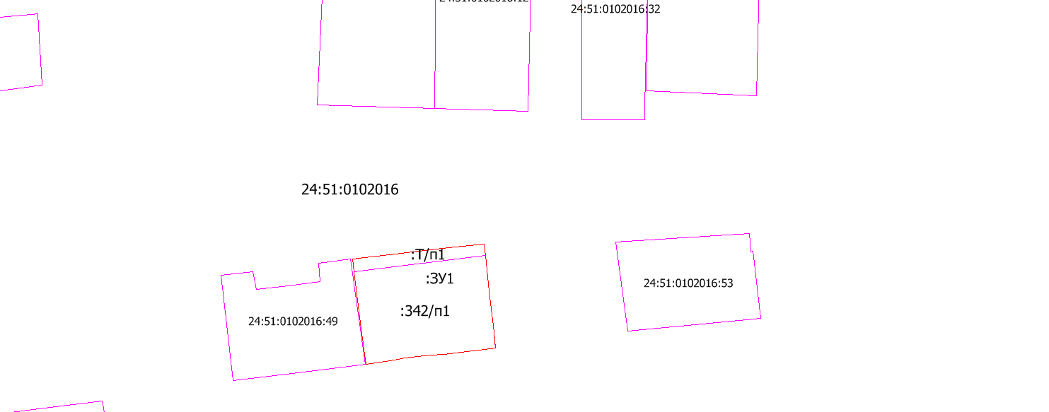
Масштаб 1:1000
Условные обозначения:
- испрашиваемый участок
__ __ __ - граница кадастрового квартала
24:51:0102016 номер кадастрового квартала
Система координат МСК 168 кадастрового округ, зона 5

